福建省轻工工艺品进出口商会 福建省陶瓷树脂工艺品出口基地商会
信 息 简 报
2016年第27期 (总第162期) 2016年9月2日

【政策动态】
进出口企业请关注9月外贸新规

从今年9月1日起，多项外贸政策相继开始实施，请进出口企业予以关注：
一、9月1日起全国海关正式推广汇总征税核批作业无纸化，实现关税征收“一网通”。仅通过网上操作，企业即可完成汇总征税申请、资格评估结果查询、备案资料变更、接收《取消汇总征税作业模式告知书》等业务，操作方式更为便捷。
二、自9月1日起，全国范围内取消商务主管部门对加工贸易合同审批和加工贸易保税进口料件或制成品转内销审批，建立健全事中事后监管机制。
三、财政部、海关总署、国家税务总局发布通知，9月1日起扩大内销选择性征收关税政策试点。此次试点，内销选择性征收关税扩大到天津、上海、福建、广东4个自贸试验区所在省(市)的其他海关特殊监管区域(保税区、保税物流园区除外)，以及5个海关特殊监管区域。
四、9月1日起加工贸易审批后手(账)册填制方式变更。在全国范围内取消商务主管部门加工贸易业务审批。鉴于海关信息化系统调整需要一定时限，在海关信息化系统调整完毕前的过渡期内，企业(含海关特殊监管区域内企业)在办理加工贸易手(账)册备案(变更)、内销、转结等手续时，需要在预录入端填报商务主管部门“批准证编号”的栏目，统一填报“1111”。
五、国家税务总局日前修订发布了《出口退(免)税企业分类管理办法》，从今年9月1日起，对出口企业施行差异化管理和服务措施。
（摘自：雨果网）
【行业预警】

全球第七大货运公司韩进海运宣布破产

据韩国KBS新闻网报道，韩进海运8月31日上午宣布董事会已无异议通过，决定申请破产。韩进海运是韩国最大的航运企业，旗下拥有101艘各类集装箱船，总运力达到62.54万标准箱，集装箱运力位列全球第7。
随着韩进海运的破产，全球航运业陷入一片混乱。韩进货船在全球各地遭扣押或拒收，全球供应链面临巨大冲击。在韩国本土，南部港口釜山港的工人已拒绝继续为韩进船只提供服务，韩进船只已无法进入釜山港；中国方面，中远海运已经宣布全面暂停与韩进的换舱合作，目前中国各大港口涉及韩进海运的装卸作业已经完全停止，不少韩进的集装箱船已临时停船，集装箱已被大量扣留；美国方面，加州港口至少有三艘韩进船被“滞留”，船上装的可能包含为消费季准备的消费品库存，随着美国最大购物季感恩节和圣诞节的临近，电视、汽车服装鞋帽等需要提前运抵消费地的商品可能受到影响；新加坡方面，韩进的一艘货船已被债主扣押；此外，荷兰鹿特丹、西班牙瓦伦西亚和加拿大鲁珀特王子港都拒绝韩进船只入港。
目前韩进海运需在9月4日前向债权人提交全面重组计划，如果重组计划未获得通过，则必将进行法院接管的破产程序，这可能导致以下情况：
1）货物订舱后无法装上船舶，如韩进海运台北子公司新海船务紧急通知暂停接受订舱，韩进所属CKYHE联盟成员，包括我国长荣与阳明海运，决定等候韩进海运最后宣告。这样货主及货代需及时另找船东进行订舱。
2）转运货物可能会被卸在中途港，韩进不再另行安排转运船舶运至目的港，在此种情况下，货主及货代可能被要求自行另找船东安排转运。
3）货物在中转港或目的港因韩进海运未能支付港口的费用造成中转港或目的港码头扣押或留货物。此种情况下，货主及货代被要求海运与码头方协商解决后才能提柜。
【关于韩进海运破产的注意事项】
有关人士建议，货主及货代需立即对自己手上涉及韩进海运的货物做如下安排，否则进入破产管理清算期间韩进的船只、柜子、货物都会被码头扣押几个月等待资产清算，并可能在码头产生一系列仓租柜租等巨额费用。
1) 已经放了S/O的，还没提柜的，S/O会全部取消，请转其他船公司；
2) 已经提了柜子的，请立即通知客人返空，费用由客人承担；
3) 已经还柜了或者报关放行的，立即通知客人withdraw, 费用由客人承担，如果码头还没通知扣留HANJIN柜子；
4)已经上船的或者快到港的，目前只能等待船公司进一步消息；
5) 特别留意CKYHE联盟里，如果有订了K-LINE,EMC, COSCO, YML, 但船东是HANJIN，马上要求客人转到其他非HANJIN的船上。
（来源：华尔街见闻）

英国百货BHS经营88年终倒闭

百货零售行业持续艰难，据英国媒体消息，88年历史的英国百货BHS在近日关闭了最后一家门店。BHS自上世纪80年代开始就停滞不前，在英国早就输给了更廉价的竞争对手如Primark。有分析师表示BHS多年来的投资不善，未能有效应对激烈的市场竞争，再加上来自ZARA、H&M等快时尚品牌的竞争冲击，导致BHS在过去20年内慢性死亡，这也意味着BHS这个近90年历史的零售品牌将消失。
BHS在最近几周已经关闭了141家门店，其中包括位于伦敦西区牛津街的旗舰店。由于英国百货零售行业的持续低迷，即使Retail Acquisitions尽力筹集资金以维系BHS的运营仍无法使其恢复盈利。BHS已是连续多年亏损，2014财年净亏损从上一年的1920万英镑扩大至2100万英镑，分析师认为，BHS的倒闭除了跟集团管理层没有合理分配资金来改善企业发展有关系外，其在过去二十年间也未能跟上创新的步伐，导致竞争力严重下降，消费者也对该百货品牌逐渐产生厌倦情绪。
在电商和快时尚的猛烈冲击下，全球百货零售集团正面临严峻的挑战，包括梅西百货和马莎百货也开始遇到大麻烦，梅西百货日前发布第二季度的财报，营收从上年同期的61亿美元降至58.7亿美元，同店销售额下降2%。梅西百货更宣布将关闭旗下100家连锁百货，这是梅西百货继今年1月后，第二次因业绩下滑做出关店的决定。
（来源：德科创艺）

巴基斯坦再建贸易壁垒 完税价提高30%

据报道，巴基斯坦海关启动了进口产品估值清查行动，出口巴基斯坦海关将严查产品估值。其中，瓷砖产品也成为了其中一项严查对象。
巴基斯坦卡拉奇港务局通过参考国际商品交易所价格、专业期刊、贸易机构建议等渠道，重新核实进口瓷砖产品的估计，经过当地陶瓷厂家的多次强烈请求，卡拉奇海关总署近日决定提高进口瓷砖海关完税价格，从17.5%增加至30%。中国出口商在清关时除了提供发票等证明文件外，还需提供银行转账流水证明，以防止进口商虚报产品价格偷税。 （来源：陶城报）

【设计潮流】

市场潮流——强烈的女性风格（美国）
导读：与以往不同，这一季的浪漫的设计一点都不端庄矜持。女性化的风格倾向狂野的一面，粉红色、金光闪闪以及动物图案和新鲜的花卉才是这个主题的设计关键所在。
牡丹花、绣球花和景天属植物栖息在Allstate Floral透明的玻璃容器之中，形成了新鲜的插花艺术。（49美元）。
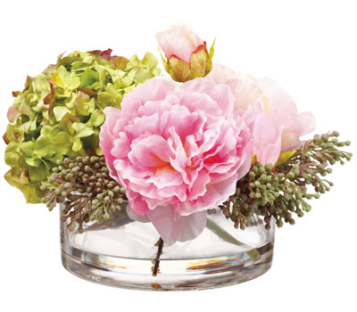
意想不到的一抹粉红色让上世纪中期风格的椅子重新焕发新生命力，削弱了经典灰色的暗沉感。来自Control Brand。
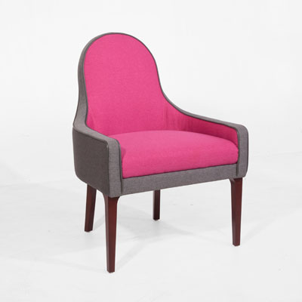
闪闪发光的水晶滴瞬间提升了 Pollow吊灯的品味，来自Zuo Modern。
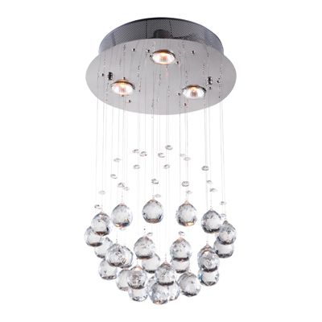
来自纽约kate spade专卖店的Astor Collection系列，100%羊毛地毯拥有超大的芭蕾粉红色玫瑰花纹理。
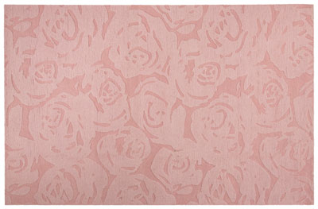
由一块块清晰的镜像砖排列而成，来自Howard Elliott的60英寸高迪斯科镜注定成为室内一道无法令人忽视的风景线。
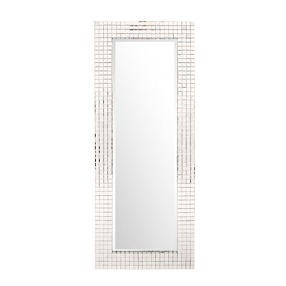
Ro Sham Beaux的菲奥娜嵌套桌子的大理石台面和金箔底座，集合了无数奇思妙想和奢华的魅力。（1625美元）。
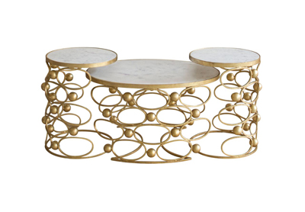
New from Piper系列，这款 Penny抱枕借用毛茸茸的长绒毛和狂野的豹纹纹理，令触感更加柔软，倍显珍贵。
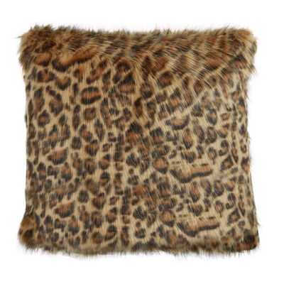
奢华的抛光铜和水晶装饰为Jewel Tangle吊灯增添了几分梦幻的感觉，Julia Buckingham为Global Views公司设计。
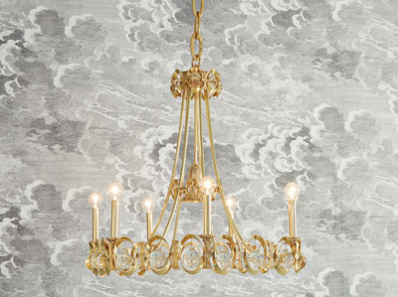
以中密度纤维板和玻璃材质制成，Moe’s Home 的桑德罗大电视柜通过圆滑的黑色饰面和优雅的车削椅腿，令柜子散发着一股成熟的魅力。（1089美元）。
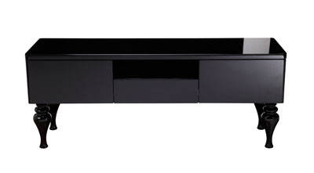
Nima Oberoi这些金色或银色饰面的烛台有各种尺寸，充满了令人愉悦的视觉享受。
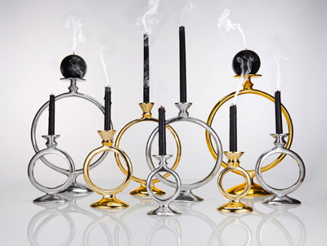

（来源：德科创艺）

────────────────────────────────
地址：福建省泉州市丰泽区城东街道办事处综合楼三楼（邮编362011）
电话：0595-22686788 传真：0595-22686799
网址：www.fjlaa.com 邮箱：fjlaa@fjlaa.com
────────────────────────────────

